2019年上海市松江区中考数学二模试卷
一、选择题：（本大题共6题，每题4分，满分24分）【下列各题的四个选项中，有且只有一个选项是正确的，选择正确项的代号并填涂在答题纸的相应位置上】
1．（4分）最小的素数是（ ）
A．1 B．2 C．3 D．4
2．（4分）下列计算正确的是（ ）
A．a²+a²＝a⁴ B．（2a）³＝6a³
C．3a²•（﹣a³）＝﹣3a⁵ D．4a⁶÷2a²＝2a³．
3．（4分）下列方程中，没有实数根的是（ ）
A．x²﹣2x﹣3＝0 B．x²﹣2x+3＝0 C．x²﹣2x+1＝0 D．x²﹣2x﹣1＝0
4．（4分）如图，一次函数y＝kx+b的图象经过点（﹣1，0）与（0，2），则关于x的不等式kx+b＞0的解集是（ ）
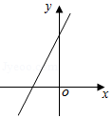
A．x＞﹣1 B．x＜﹣1 C．x＞2 D．x＜2
5．（4分）在直角坐标平面内，已知点M（4，3），以M为圆心，r为半径的圆与x轴相交，与y轴相离，那么r的取值范围为（ ）
A．0＜r＜5 B．3＜r＜5 C．4＜r＜5 D．3＜r＜4
6．（4分）如图，已知▱ABCD中，E是边AD的中点，BE交对角线AC于点F，那么S_{△AFE}：S_{四边形FCDE}为（ ）
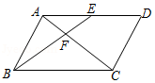
A．1：3 B．1：4 C．1：5 D．1：6
二、填空题：（本大题共12题，每题4分，满分48分）【请将结果直接填入答题纸的相应位置上】
7．（4分）计算：＝ ．
8．（4分）分解因式：2a²b﹣8b＝ ．
9．（4分）方程＝x的解是 ．
10．（4分）不等式组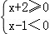的解集是 ．
11．（4分）已知函数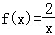，那么 ．（填“＞”、“＝”或“＜”）
12．（4分）如果将直线y＝3x﹣1平移，使其经过点（0，2），那么平移后所得直线的表达式是 ．
13．（4分）在不透明的盒子中装有4个黑色棋子和若干个白色棋子，每个棋子除颜色外其它完全相同，从中随机摸出一个棋子，摸到黑色棋子的概率是，那么白色棋子的个数是 ．
14．（4分）某校初三（1）班40名同学的体育成绩如表所示，则这40名同学成绩的中位数是 ．
成绩（分） | 25 | 26 | 27 | 28 | 29 | 30
人数 | 2 | 5 | 6 | 8 | 12 | 7
15．（4分）正六边形的中心角等于 度．
16．（4分）如图，在△ABC中，D、E分别是边AB、AC的中点．设，，用、表示为 ．
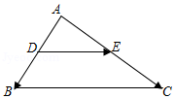
17．（4分）如图，高度相同的两根电线杆AB、CD均垂直于地面AF，某时刻电线杆AB的影子为地面上的线段AE，电线杆CD的影子为地面上的线段CF和坡面上的线段FG．已知坡面FG的坡比i＝1：0.75，又AE＝6米，CF＝1米，FG＝5米，那么电线杆AB的高度为 米．
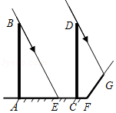
18．（4分）如图，已知Rt△ABC中，∠ACB＝90°，AC＝8，BC＝6．将△ABC绕点B旋转得到△DBE，点A的对应点D落在射线BC上．直线AC交DE于点F，那么CF的长为 ．
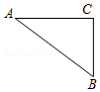
三、解答题：（本大题共7题，满分78分）
19．（10分）计算：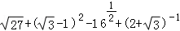
20．（10分）解方程组：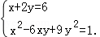．
21．（10分）在梯形ABCD中，AB∥CD，BC⊥AB，且AD⊥BD，BD＝6，sinA＝，求梯形ABCD的面积．
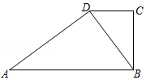
22．（10分）小明、小军是同班同学．某日，两人放学后去体育中心游泳，小明16：00从学校出发，小军16：03也从学校出发，沿相同的路线追赶小明．设小明出发x分钟后，与体育中心的距离为y米．如图，线段AB表示y与x之间的函数关系．
（1）求y与x之间的函数解析式；（不要求写出定义域）
（2）如果小军的速度是小明的1.5倍，那么小军用了多少分钟追上小明？此时他们距离体育中心多少米？
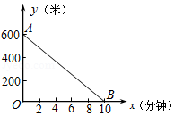
23．（12分）如图，已知▱ABCD中，AB＝AC，CO⊥AD，垂足为点O，延长CO、BA交于点E，联结DE．
（1）求证：四边形ACDE是菱形；
（2）联结OB，交AC于点F，如果OF＝OC，求证：2AB²＝BF•BO．
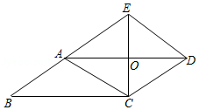
24．（12分）如图，抛物线y＝ax²+4x+c过点A（6，0）、B（3，），与y轴交于点C．联结AB并延长，交y轴于点D．
（1）求该抛物线的表达式；
（2）求△ADC的面积；
（3）点P在线段AC上，如果△OAP和△DCA相似，求点P的坐标．
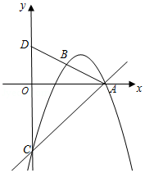
25．（14分）如图，已知Rt△ABC中，∠ACB＝90°，AC＝，BC＝16．点O在边BC上，以O为圆心，OB为半径的弧经过点A．P是弧AB上的一个动点．
（1）求半径OB的长；
（2）如果点P是弧AB的中点，联结PC，求∠PCB的正切值；
（3）如果BA平分∠PBC，延长BP、CA交于点D，求线段DP的长．
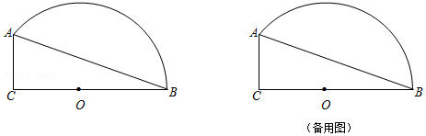

2019年上海市松江区中考数学二模试卷
参考答案与试题解析
一、选择题：（本大题共6题，每题4分，满分24分）【下列各题的四个选项中，有且只有一个选项是正确的，选择正确项的代号并填涂在答题纸的相应位置上】
1．（4分）最小的素数是（ ）
A．1 B．2 C．3 D．4
【分析】在大于1的自然数中，除了1和该数自身外，无法被其他自然数整除的数（也可定义为只有1与该数本身两个正因数的数）．大于1的自然数若不是素数素数，则称之为合数．
【解答】解：根据素数的定义，最小的素数是2，
故选：B．
【点评】本题考查素数的定义，解题的关键是理解素数的定义，属于中考基础题．
2．（4分）下列计算正确的是（ ）
A．a²+a²＝a⁴ B．（2a）³＝6a³
C．3a²•（﹣a³）＝﹣3a⁵ D．4a⁶÷2a²＝2a³．
【分析】根据合并同类项法则、单项式的乘方、乘法和除法逐一计算可得．
【解答】解：A．a²+a²＝2a²，此选项错误；
B．（2a）³＝8a³，此选项错误；
C．3a²•（﹣a³）＝﹣3a⁵，此选项正确；
D．4a⁶÷2a²＝2a⁴，此选项错误；
故选：C．
【点评】本题主要考查整式的混合运算，解题的关键是掌握合并同类项法则及单项式的乘方、乘法和除法法则．
3．（4分）下列方程中，没有实数根的是（ ）
A．x²﹣2x﹣3＝0 B．x²﹣2x+3＝0 C．x²﹣2x+1＝0 D．x²﹣2x﹣1＝0
【分析】分别计算四个方程的判别式的值，然后根据判别式的意义确定正确选项．
【解答】解：A、△＝（﹣2）²﹣4×（﹣3）＝16＞0，方程有两个不相等的两个实数根，所以A选项错误；
B、△＝（﹣2）²﹣4×3＝﹣8＜0，方程没有实数根，所以B选项正确；
C、△＝（﹣2）²﹣4×1＝0，方程有两个相等的两个实数根，所以C选项错误；
D、△＝（﹣2）²﹣4×（﹣1）＝8＞0，方程有两个不相等的两个实数根，所以D选项错误．
故选：B．
【点评】本题考查了根的判别式：一元二次方程ax²+bx+c＝0（a≠0）的根与△＝b²﹣4ac有如下关系：当△＞0时，方程有两个不相等的两个实数根；当△＝0时，方程有两个相等的两个实数根；当△＜0时，方程无实数根．
4．（4分）如图，一次函数y＝kx+b的图象经过点（﹣1，0）与（0，2），则关于x的不等式kx+b＞0的解集是（ ）
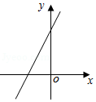
A．x＞﹣1 B．x＜﹣1 C．x＞2 D．x＜2
【分析】根据一次函数y＝kx+b的图象经过点（﹣1，0），且y随x的增大而增大，得出当x＞﹣1时，y＞0，即可得到关于x的不等式kx+b＞0的解集是x＞﹣1．
【解答】解：由题意可得：一次函数y＝kx+b中，y＞0时，图象在x轴上方，x＞﹣1，
则关于x的不等式kx+b＞0的解集是x＞﹣1，
故选：A．
【点评】此题主要考查了一次函数与一元一次不等式，关键是掌握数形结合思想．认真体会一次函数与一元一次不等式之间的内在联系．
5．（4分）在直角坐标平面内，已知点M（4，3），以M为圆心，r为半径的圆与x轴相交，与y轴相离，那么r的取值范围为（ ）
A．0＜r＜5 B．3＜r＜5 C．4＜r＜5 D．3＜r＜4
【分析】先求出点M到x轴、y轴的距离，再根据直线和圆的位置关系得出即可．
【解答】解：∵点M的坐标是（4，3），
∴点M到x轴的距离是3，到y轴的距离是4，
∵点M（4，3），以M为圆心，r为半径的圆与x轴相交，与y轴相离，
∴r的取值范围是3＜r＜4，
故选：D．
【点评】本题考查了点的坐标和直线与圆的位置关系，能熟记直线与圆的位置关系的内容是解此题的关键．
6．（4分）如图，已知▱ABCD中，E是边AD的中点，BE交对角线AC于点F，那么S_{△AFE}：S_{四边形FCDE}为（ ）
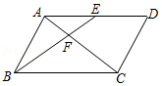
A．1：3 B．1：4 C．1：5 D．1：6
【分析】根据AE∥BC，E为AD中点，找到AF与FC的比，则可知△AEF面积与△FCE面积的比，同时因为△DEC面积＝△AEC面积，则可知四边形FCDE面积与△AEF面积之间的关系．
【解答】解：连接CE，∵AE∥BC，E为AD中点，
∴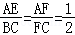．
∴△FEC面积是△AEF面积的2倍．
设△AEF面积为x，则△AEC面积为3x，
∵E为AD中点，
∴△DEC面积＝△AEC面积＝3x．
∴四边形FCDE面积为5x，
所以S_{△AFE}：S_{四边形FCDE}为1：5．
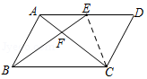
故选：C．
【点评】本题主要考查相似三角形的判定和性质、平行四边形的性质，解题的关键是通过线段的比得到三角形面积的关系．
二、填空题：（本大题共12题，每题4分，满分48分）【请将结果直接填入答题纸的相应位置上】
7．（4分）计算：＝ 6 ．
【分析】直接利用绝对值的性质以及零指数幂的性质分别化简得出答案．
【解答】解：原式＝5+1
＝6．
故答案为：6．
【点评】此题主要考查了实数运算，正确化简各数是解题关键．
8．（4分）分解因式：2a²b﹣8b＝ 2b（a+2）（a﹣2） ．
【分析】先提取公因式2b，再对余下的多项式利用平方差公式继续分解即可求得答案．
【解答】解：2a²b﹣8b
＝2b（a²﹣4）
＝2b（a+2）（a﹣2）．
故答案为：2b（a+2）（a﹣2）．
【点评】本题考查了用提公因式法和公式法进行因式分解的知识．注意一个多项式有公因式首先提取公因式，然后再用其他方法进行因式分解，同时因式分解要彻底，直到不能分解为止．
9．（4分）方程＝x的解是 x＝1 ．
【分析】将无理方程化为一元二次方程，然后求解即可．
【解答】解：原方程变形为 4﹣3x＝x²，
整理得 x²+3x﹣4＝0，
∴（x+4）（x﹣1）＝0，
∴x+4＝0或x﹣1＝0，
∴x₁＝﹣4（舍去），x₂＝1．
故答案为x＝1．
【点评】本题考查了无理方程，将无理方程化为一元二次方程是解题的关键．
10．（4分）不等式组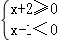的解集是 ﹣2≤x＜1 ．
【分析】分别求出各不等式的解集，再求出其公共解集即可．
【解答】解：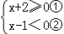
解不等式①，得x≥﹣2，
解不等式②，得x＜1，
所以，这个不等式组的解集是﹣2≤x＜1，
故答案为﹣2≤x＜1．
【点评】主要考查了一元一次不等式解集的求法，求不等式组解集的口诀：同大取大，同小取小，大小小大中间找，大大小小找不到（无解）．
11．（4分）已知函数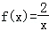，那么 ＞ ．（填“＞”、“＝”或“＜”）
【分析】先求出＝，＝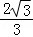，再利用平方法判断出＞，即可得出结论．
【解答】解：∵已知函数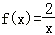，
∴＝＝，＝＝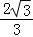，
∴（）²＝2，（）²＝，
∵2＞，
∴＞，
∴＞，
故答案为：＞．
【点评】此题是函数值问题，主要考查了无理数的比较大小的方和分母有理化，比较＞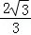是解本题的关键．
12．（4分）如果将直线y＝3x﹣1平移，使其经过点（0，2），那么平移后所得直线的表达式是 y＝3x+2 ．
【分析】根据平移不改变k的值可设平移后直线的解析式为y＝3x+b，然后将点（0，2）代入即可得出直线的函数解析式．
【解答】解：设平移后直线的解析式为y＝3x+b．
把（0，2）代入直线解析式得2＝b，
解得 b＝2．
所以平移后直线的解析式为y＝3x+2．
故答案为：y＝3x+2．
【点评】本题考查了一次函数图象与几何变换，待定系数法求一次函数的解析式，掌握直线y＝kx+b（k≠0）平移时k的值不变是解题的关键．
13．（4分）在不透明的盒子中装有4个黑色棋子和若干个白色棋子，每个棋子除颜色外其它完全相同，从中随机摸出一个棋子，摸到黑色棋子的概率是，那么白色棋子的个数是 8 ．
【分析】设白色棋子的个数为x，利用概率公式得到＝，然后利用比例性质求出x即可．
【解答】解：设白色棋子的个数为x，
根据题意得＝，
解得x＝8，
即白色棋子的个数为8．
故答案为8．
【点评】本题考查了概率公式：随机事件A的概率P（A）＝事件A可能出现的结果数除以所有可能出现的结果数．
14．（4分）某校初三（1）班40名同学的体育成绩如表所示，则这40名同学成绩的中位数是 28分 ．
成绩（分） | 25 | 26 | 27 | 28 | 29 | 30
人数 | 2 | 5 | 6 | 8 | 12 | 7
【分析】根据中位数的定义求解即可．
【解答】解：将这组数据从小到大的顺序排列后，处于中间位置的数是28分，28分，它们的平均数是28分，
那么由中位数的定义可知，这组数据的中位数是28分．
故答案为：28分．
【点评】本题考查了确定一组数据的中位数的能力．注意找中位数的时候一定要先排好顺序，然后再根据奇数和偶数个来确定中位数，如果数据有奇数个，则正中间的数字即为所求．如果是偶数个则找中间两位数的平均数．
15．（4分）正六边形的中心角等于 60 度．
【分析】根据正六边形的六条边都相等即可得出结论．
【解答】解：∵正六边形的六条边都相等，
∴正六边形的中心角＝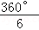＝60°．
故答案为：60．
【点评】本题考查的是正多边形和圆，熟知正多边形的性质是解答此题的关键．
16．（4分）如图，在△ABC中，D、E分别是边AB、AC的中点．设，，用、表示为 +2 ．
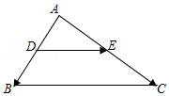
【分析】利用三角形的中位线定理求出即可解决问题．
【解答】解：∵D、E分别是边AB、AC的中点，
∴DE∥BC，BC＝2DE，
∵＝，
∴＝2，
∴＝+＝+2，
故答案为+2．
【点评】本题考查平面向量，三角形的中位线定理等知识，解题的关键是熟练掌握基本知识，属于中考常考题型．
17．（4分）如图，高度相同的两根电线杆AB、CD均垂直于地面AF，某时刻电线杆AB的影子为地面上的线段AE，电线杆CD的影子为地面上的线段CF和坡面上的线段FG．已知坡面FG的坡比i＝1：0.75，又AE＝6米，CF＝1米，FG＝5米，那么电线杆AB的高度为 12 米．
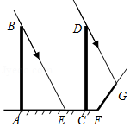
【分析】延长DG交AF的延长线于点H，作GM⊥BH于点M，解Rt△MCG，求出MF与GM，进一步求出HM，继而根据平行线分线段成比例的性质求得CD的长，即可得到AB的长．
【解答】解：延长DG交AF的延长线于点H，作GM⊥BH于点M，
∵i＝1：0.75＝，
∴＝，
∵FG＝5米，
∴GM＝4米，FM＝3米，
∵CF＝1米，
∴CM＝4米，
∵AE＝CH＝6米，
∴MH＝2米，
∵GM⊥AF，DC⊥AF，
∴GM∥DC，
∴＝，即＝，
∴CD＝12米，
∴AB＝CD＝12米，
故答案为12．
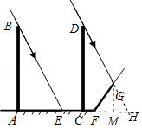
【点评】此题考查了解直角三角形的应用﹣坡度坡角问题．注意构造直角三角形，并能借助于解直角三角形的知识求解此题是关键，注意数形结合思想的应用．也考查了平行投影．
18．（4分）如图，已知Rt△ABC中，∠ACB＝90°，AC＝8，BC＝6．将△ABC绕点B旋转得到△DBE，点A的对应点D落在射线BC上．直线AC交DE于点F，那么CF的长为 3 ．
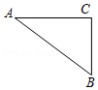
【分析】由题意，可得BD＝AB＝10，tanD＝tan∠A＝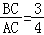，所以CD＝4，在Rt△FCD中，∠DCF＝90°，tanD＝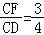，即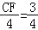，可得CF＝3．
【解答】解：∵如图，已知Rt△ABC中，∠ACB＝90°，AC＝8，BC＝6．
∴AB＝，tan∠A＝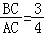，
∵将△ABC绕点B旋转得到△DBE，点A的对应点D落在射线BC上，直线AC交DE于点F，
∴BD＝AB＝10，∠D＝∠A，
∴CD＝BD﹣BC＝10﹣6＝4，
在Rt△FCD中，∠DCF＝90°，
∴tanD＝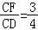，即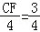，
∴CF＝3．
故答案为：3．
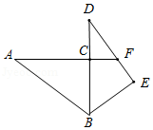
【点评】本题考查了旋转的性质，解直角三角形，正确的画出图形是解题的关键．
三、解答题：（本大题共7题，满分78分）
19．（10分）计算：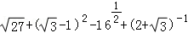
【分析】根据完全平方公式、负整数指数幂和分母有理化可以解答本题．
【解答】解：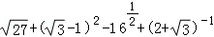
＝3+3﹣2+1﹣4+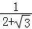
＝3+3﹣2+1﹣4+2﹣
＝2．
【点评】本题考查完全平方公式、负整数指数幂和分母有理化，解答本题的关键是明确它们各自的计算方法．
20．（10分）解方程组：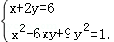．
【分析】先由②得（x﹣3y）²＝1，x﹣3y＝1或x﹣3y＝1，再把原方程组分解为：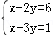，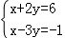，最后分别解这两个方程组即可．
【解答】解：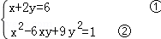
由②得：（x﹣3y）²＝1，
x﹣3y＝1或x﹣3y＝1，
所以原方程组变为：，，
解这两个方程组得：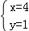，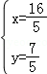
所以原方程组的解为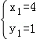，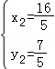．
【点评】此题考查了高次方程，解答此类题目一般是先把高次方程分解为低次方程，再分别解低次方程．
21．（10分）在梯形ABCD中，AB∥CD，BC⊥AB，且AD⊥BD，BD＝6，sinA＝，求梯形ABCD的面积．
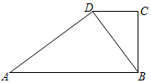
【分析】求出∠A＝∠DBC，解直角三角形求出AB和DC，根据勾股定理求出BC，再求出梯形的面积即可．
【解答】解：∵DC∥AB，AB⊥BC，
∴∠C＝∠ABC＝90°，
∵AD⊥BD，
∴∠ADB＝90°，
∴∠A+∠ABD＝90°，∠DBC+∠ABD＝90°，
∴∠A＝∠DBC，
∵sinA＝，
∴sinA＝sin∠DBC＝，
∵BD＝6，
∴＝，＝，
∴AB＝9，DC＝4，
在Rt△DCB中，由勾股定理得：BC＝＝＝2，
∴梯形ABCD的面积是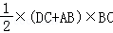＝（4+9）×2＝13．
【点评】本题考查了梯形和解直角三角形，能通过解直角三角形求出DC、BA的长度是解此题的关键．
22．（10分）小明、小军是同班同学．某日，两人放学后去体育中心游泳，小明16：00从学校出发，小军16：03也从学校出发，沿相同的路线追赶小明．设小明出发x分钟后，与体育中心的距离为y米．如图，线段AB表示y与x之间的函数关系．
（1）求y与x之间的函数解析式；（不要求写出定义域）
（2）如果小军的速度是小明的1.5倍，那么小军用了多少分钟追上小明？此时他们距离体育中心多少米？
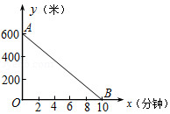
【分析】（1）根据函数图象中的数据可以求得y与x之间的函数解析式；
（2）根据图象中的数据可以分别得甲乙的速度，从而可以解答本题．
【解答】解：（1）设y与x之间的函数解析式为y＝kx+b，
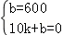，得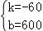，
即y与x之间的函数解析式为y＝﹣60x+600；
（2）小明的速度为：600÷10＝60米/分钟，
则小军的速度为：60×1.5＝90米/分钟，
设小军用了a分钟追上小明，
90a＝60（a+3），
解得，a＝6，
当a＝6时，他们距离体育中心的距离是600﹣90×6＝60米，
答：小军用了6分钟追上小明，此时他们距离体育中心60米．
【点评】本题考查一次函数的应用，解答本题的关键是明确题意，利用一次函数的性质和数形结合的思想解答．
23．（12分）如图，已知▱ABCD中，AB＝AC，CO⊥AD，垂足为点O，延长CO、BA交于点E，联结DE．
（1）求证：四边形ACDE是菱形；
（2）联结OB，交AC于点F，如果OF＝OC，求证：2AB²＝BF•BO．
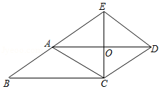
【分析】（1）首先证明四边形AEDC是平行四边形，再证明AE＝AC即可解决问题．
（2）证明△BAF∽△BOE，可得＝解决问题．
【解答】（1）证明：∵CO⊥BC，
∴∠BCE＝90°，
∵AB＝AC，
∴∠B＝∠ACB，
∵∠AEC+∠B＝90°，∠ACE+∠ACB＝90°，
∴∠ACE＝∠AEC，
∴AE＝AC，
∴AE＝AB，
∵四边形ABCD是平行四边形，
∴BE∥CD，AB＝CD＝AE，
∴四边形AEDC是平行四边形，
∵AE＝AC，
∴四边形AEDC是菱形．

（2）解：连接OB交AC于F．
∵四边形AEDC是菱形，
∴∠AEC＝∠ACE，
∵OF＝OC，
∴∠OFC＝∠OCF＝∠AFB，
∴∠AFB＝∠AEO，
∵∠ABF＝∠OBE，
∴△BAF∽△BOE，
∴＝，
∴BA•BE＝BF•BO，
∵BE＝2BA，
∴2AB²＝BF•BO．
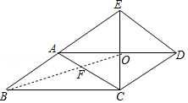
【点评】本题考查菱形的性质和判定，平行四边形的判定，相似三角形的判定和性质等知识，解题的关键是熟练掌握基本知识属于中考常考题型．
24．（12分）如图，抛物线y＝ax²+4x+c过点A（6，0）、B（3，），与y轴交于点C．联结AB并延长，交y轴于点D．
（1）求该抛物线的表达式；
（2）求△ADC的面积；
（3）点P在线段AC上，如果△OAP和△DCA相似，求点P的坐标．
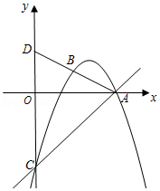
【分析】（1）将A（6，0），B（3，）代入y＝ax²+4x+c，即可求出a，c值，进一步写出抛物线解析式；
（2）分别求抛物线，直线与坐标轴交点D，C的坐标，可直接求出△ADC的面积；
（3）先求出∠OAC＝∠OCA＝45°，再分类讨论△OAP和△DCA相似的两种情况，求出AP长度，可利用特殊角进一步求出相关线段的长度，即可写出点P的坐标．
【解答】解：（1）将A（6，0），B（3，）代入y＝ax²+4x+c，
得，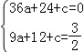，
解得，a＝﹣，c＝﹣6，
∴该抛物线解析式为：y＝﹣x²+4x﹣6；

（2）将A（6，0），B（3，）代入y＝kx+b，
得，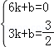，
解得，k＝﹣，b＝3，
∴y_{AB}＝﹣x+3，
当x＝0时，y＝3，
∴D（0，3），OD＝3，
在抛物线y＝﹣x²+4x﹣6中，
当x＝0时，y＝﹣6，
∴C（0，﹣6），OC＝6，
∴DC＝OC+OD＝9，
∵A（6，0），
∴OA＝6，
∴S_{△ADC}＝DC•OA＝27；

（3）由（2）知，OC＝OA＝6，
∴△AOC为等腰直角三角形，
∴∠OAC＝∠OCA＝45°，AC＝OA＝6，
如图所示，连接OP，过点P作PH⊥OA于H，
则△PHA为等腰直角三角形，
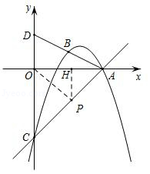
①当△DCA∽△OAP时，
＝，
即＝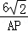，
∴AP＝4，
∴HP＝HA＝AP＝4，OH＝OA﹣HA＝2，
∴P（2，﹣4）；
②当△DCA∽△PAO时，
＝，
即＝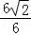，
∴PA＝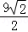，
∴HP＝HA＝，
∴OH＝OA﹣AH＝，
∴P（，﹣），
综上所述，点P的坐标为（2，﹣4）或（，﹣）．
【点评】本题考查了待定系数法求解析式，在二次函数图象中求三角形的面积，三角形相似的判定等，解题的关键是对于两个三角形在只有一组角相等时要分类讨论相似情况．
25．（14分）如图，已知Rt△ABC中，∠ACB＝90°，AC＝，BC＝16．点O在边BC上，以O为圆心，OB为半径的弧经过点A．P是弧AB上的一个动点．
（1）求半径OB的长；
（2）如果点P是弧AB的中点，联结PC，求∠PCB的正切值；
（3）如果BA平分∠PBC，延长BP、CA交于点D，求线段DP的长．
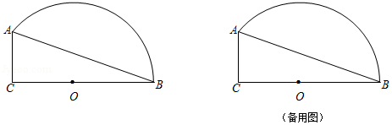
【分析】（1）根据勾股定理得到AB＝＝12，如图1，过O作OH⊥AB于H，根据相似三角形的性质即可得到结论；
（2）如图2，连接OP交AB于H，根据垂径定理得到OP⊥AB，AH＝BH＝AB＝6，根据全等三角形的性质得到PE＝OB＝9，OE＝OH＝3，根据三角函数的定义即可得到结论；
（3）如图3，过A作AE⊥BD于E，连接CP，根据角平分线的性质得到AE＝AC＝4，根据相似三角形的性质得到AD＝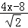，根据全等三角形的性质得到BE＝BC＝16，根据相似三角形的性质和垂径定理即可得到结论．
【解答】解：（1）∵Rt△ABC中，∠ACB＝90°，AC＝，BC＝16，
∴AB＝＝12，
如图1，过O作OH⊥AB于H，
则BH＝AB＝6，
∵∠BHO＝∠ACB＝90°，∠B＝∠B，
∴△BHO∽△BCA，
∴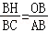，
∴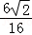＝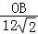，
∴OB＝9；
（2）如图2，连接OP交AB于H，过P作PE⊥BC于E，
∵点P是弧AB的中点，
∴OP⊥AB，AH＝BH＝AB＝6，
在Rt△BHO中，OH＝＝＝3，
在△POE与△BOH中，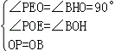，
∴△POE≌△BOH（AAS），
∴PE＝HB＝6，OE＝OH＝3，
∴CE＝BC﹣OB+OE＝10，
∴∠PCB的正切值＝＝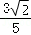；
（3）如图3，过A作AE⊥BD于E，连接CP，
∵BA平分∠PBC，AC⊥BC，
∴AE＝AC＝4，
∵∠AED＝∠ACB＝90°，∠D＝∠D，
∴△ADE∽△BDC，
∴＝，
设DE＝x，
∴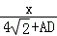＝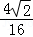，
∴AD＝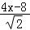，
在Rt△ACB与Rt△AEB中，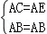，
∴Rt△ACB≌Rt△AEB（HL），
∴BE＝BC＝16，
∵CD²+BC²＝BD²，
∴（4+）²+16²＝（16+x）²，
解得：x＝，
∴AD＝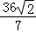，BD＝16+＝，
∴CD＝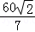，
∴OB＝过O作OF⊥PB交PB于F，
则△OBF∽△DBC，
∴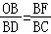，
∴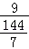＝，
∴BF＝7，
∴PB＝2BF＝14，
∴PD＝BD﹣BP＝．

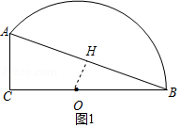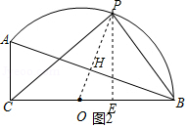
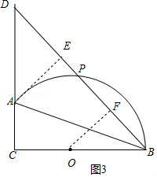
【点评】本题考查了圆周角定理，垂径定理，解直角三角形，全等三角形的判定和性质，相似三角形的判定和性质，正确的作出辅助线是解题的关键．

